**2021年7月大征期常见申报问题**

1. 在电子税务局做即办注销，然后再等通过的时候退出了，现在已经注销成功，然后登不进去打不了清税证明。

答：电局无法打印的，需要去窗口打印，如果金三也没有，则需要运维。

2.房产税土地使用权作废了，重新申报电局必报中没有。

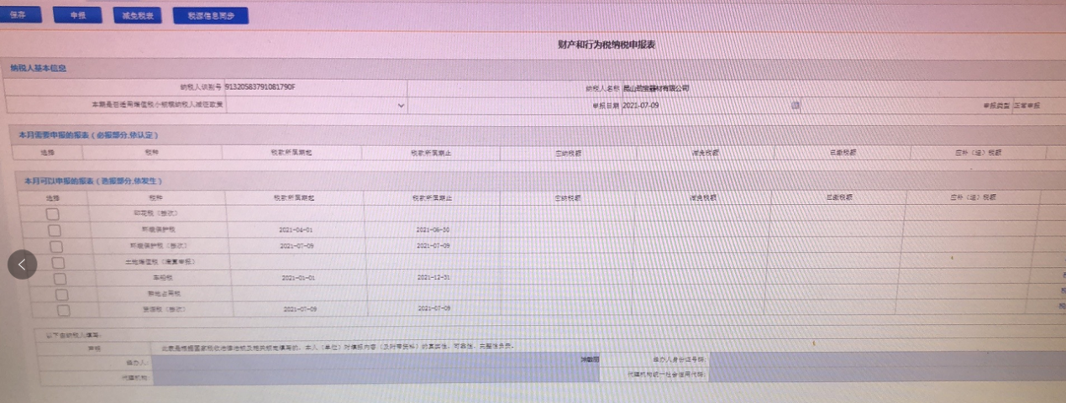

答：金三申报信息表延迟导致，需要等数据延迟恢复

3. 电子税务局加办税人员提交提示异常

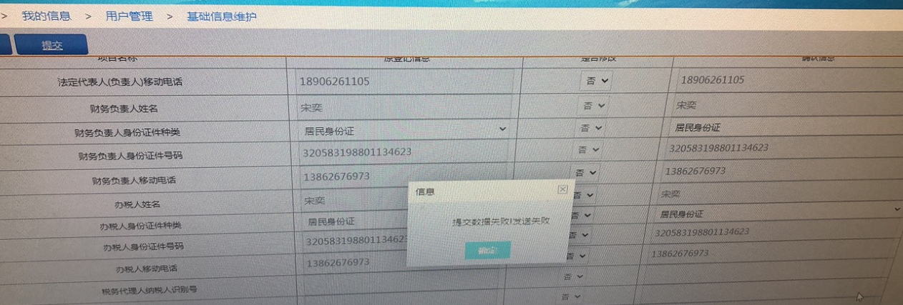

答：先去金三添加

4.资产加速折旧摊销（扣除）优惠明细表查不到 柜台说那边也查不到 但上期申报过，企业是分支机构。

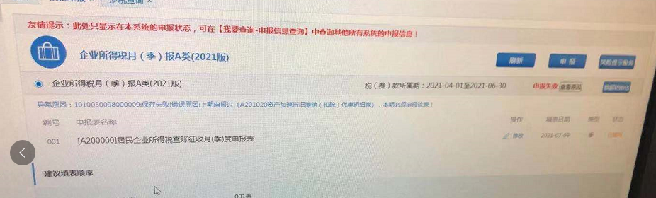

答：要去金三维护，因为企业类型发生变更了。

5.大气污染的税额计算是根据我们录入的排放量浓度值自动计算的，我们家有个氯化氢排放口4月5月适用的减免税政策不一样。

答：会根据你的浓度与基础采集的标准浓度比 按照计算结果依照税法的优惠预填 实际能否享受优惠 享受什么优惠需要自己判断 可以修改。

6.申报企业所得税时 弥补以前年度亏损表格数据不显示 无法保存申报

答：先报财务报表，然后再申报。

7. 企业做出口退税数据自检有疑点，不小心点了上报变成正式上报了，能否正式申报撤销？

答：不需要撤销，有疑点直接会失败的，根据疑点修改后重新做自检。